|  |  |
| --- | --- |
|  |  |



Faculdade de Filosofia, Ciências e Letras de Caruaru - FAFICA

Analise e Desenvolvimento de Software - ADS

**Documento de Arquitetura da Aplicação**

Master Fila 1.3

**PI2 – Projeto Interdisciplinar 2**

**Professor:** Maurício Manoel Coelho Júnior

**Equipe:**

Plínio Manoel

Renato Augusto

Vagner Barros

Wanessa Lima

Histórico de Revisões

|  |  |  |  |
| --- | --- | --- | --- |
| **Data** | **Versão** | **Descrição** | **Autor (ES)** |
| 10/04/2013 | 1.0 | Versão inicial do documento | Renato Augusto |
| 10/05/2013 | 1.1 | Revisão do documento de arquitetura | Renato Augusto |
| 24/04/2013 | 1.2 | Revisão e alteração do documento de arquitetura | Renato Augusto |
| 15/05/2013 | 1.3 | Revisão do documento de arquitetura | Renato Augusto |

Índice

1. Objetivo 4

2. Escopo 4

3. Referências 4

4. Modelo Entidade Relacional 5

5. Mapeamento de Classes de Análise 6

6. Visão Geral da Arquitetura 7

5.1 Camada de GUI/Comunicação: 8

5.2 Camada de Negócios: 8

5.3 Camada de Persistência 9

7. Diagrama de Classes 10

8. Padrões de Projeto 11

8.1. Observer 11

8.2. Singleton 11

## Objetivo

Este documento tem como principal objetivo a definição da arquitetura do Sistema Master Fila. Nele é apresentado o mapeamento das classes de análise em elementos do projeto, a descrição da arquitetura, implantação e pacotes e os padrões de projeto utilizados.

## Escopo

Este documento deverá ser utilizado por todos os desenvolvedores durante todo o decorrer do projeto.

## Referências

1. Documento de requisitos do Master Fila

http://www.yousoft.com.br/leaf/entregas/DocumentodeRequisitos.pdf

1. Documento de caso de uso do Master Fila

http://www.yousoft.com.br/leaf/entregas/DocumentodeCasosdeUso.pdf

1. Plano de projeto do Master Fila

http://www.yousoft.com.br/leaf/entregas/Plano_Projeto.pdf

1. Diagrama de caso de uso do Master Fila

http://www.yousoft.com.br/leaf/entregas/DiagramaCDU.pdf

1. Página do Master Fila

http://www.yousoft.com.br/leaf

## Modelo Entidade Relacional

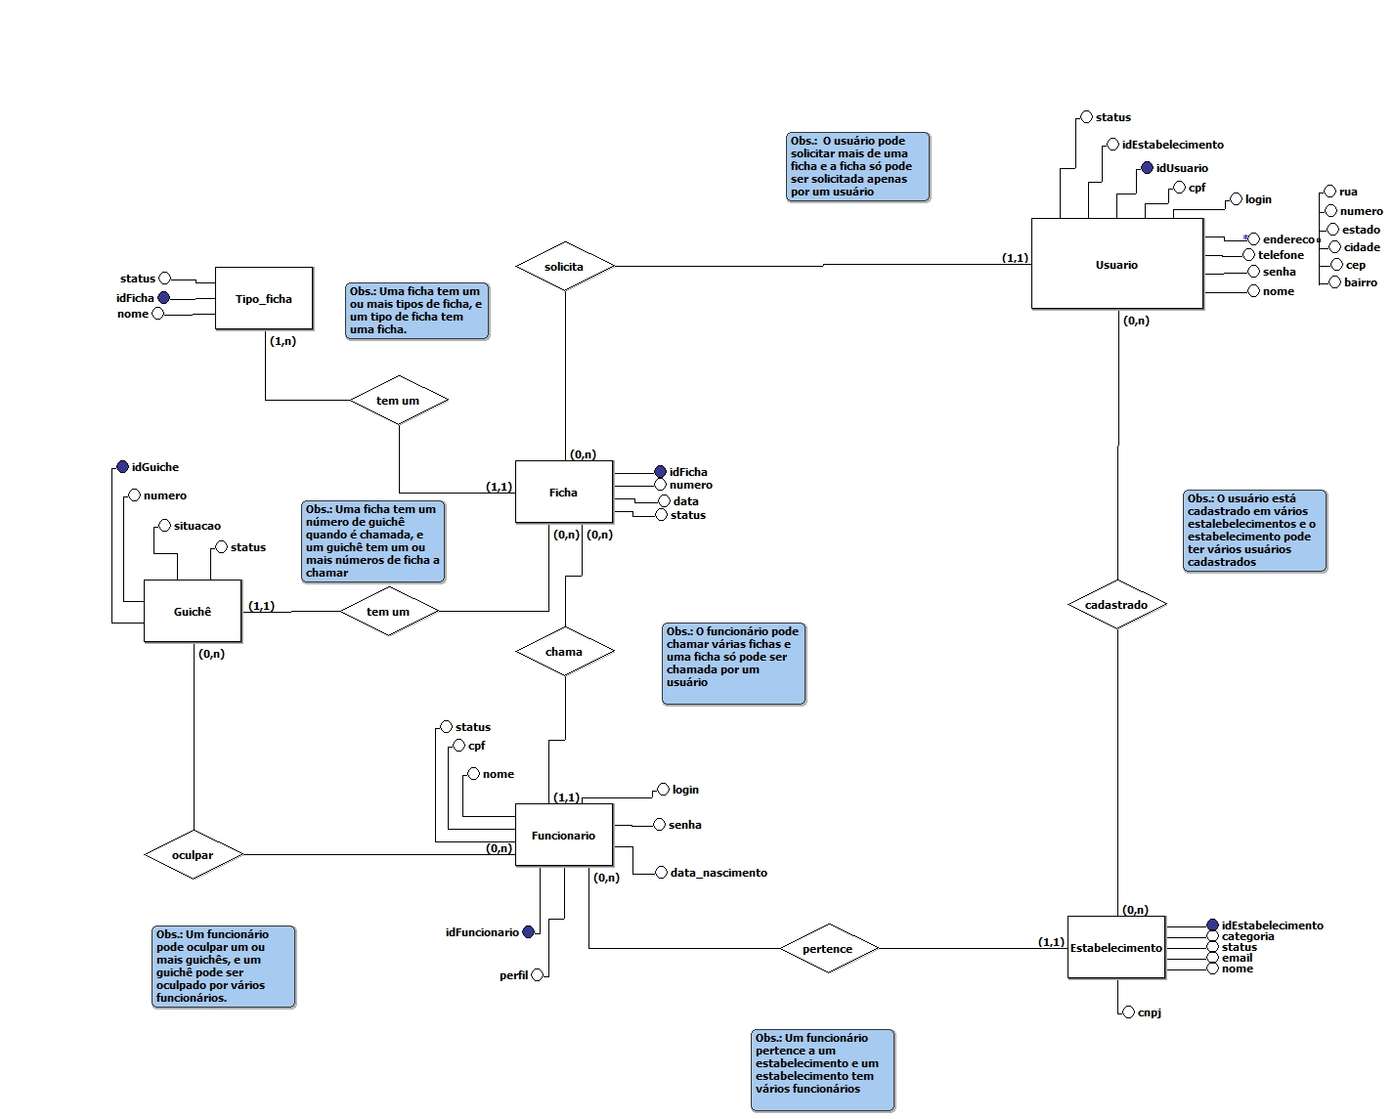

## Mapeamento de Classes de Análise

Abaixo segue uma tabela com o mapeamento das classes de análise em elementos de projeto.

|  |  |
| --- | --- |
| Classes de análise | Classes de projeto |
|  |  |
| Fachada | Fachada |
| TelaManterFuncionario | TelaManterFuncionario |
| ControladorFuncionario | ControladorFuncionario |
| CadastroFuncionario | CadastroFuncionario  IRepositorioCadastroFuncionario  RepositorioCadastroFuncionario |
| Funcionario | Funcionario |
| TelaManterEstabelecimento | TelaManterEstabelecimento |
| ControladorEstabelececimento | ControladorEstabelecimento |
| CadastroEstabelecimento | CadastroEstabelecimento  IRepositorioEstabelecimento  RepositorioEstabelecimento |
| Estabelecimento | Estabelecimento |
| TelaManterFicha | TelaManterFicha |
| ControladorFicha | ControladorFicha |
| CadastroFicha | CadastroFicha |
| IRepositorioFicha |
| RepositorioFicha |
| Ficha | Ficha |
| TelaManterUsuario | TelaManterUsuario |
| ControladorUsuario | ControladorUsuario |
| CadastroUsuario | CadastroUsuario  IRepositorioUsuario  RepositorioUsuario |
| Usuario | Usuario |

## Visão Geral da Arquitetura

Nosso sistema utiliza a estruturação em camadas como ilustrado na figura abaixo:

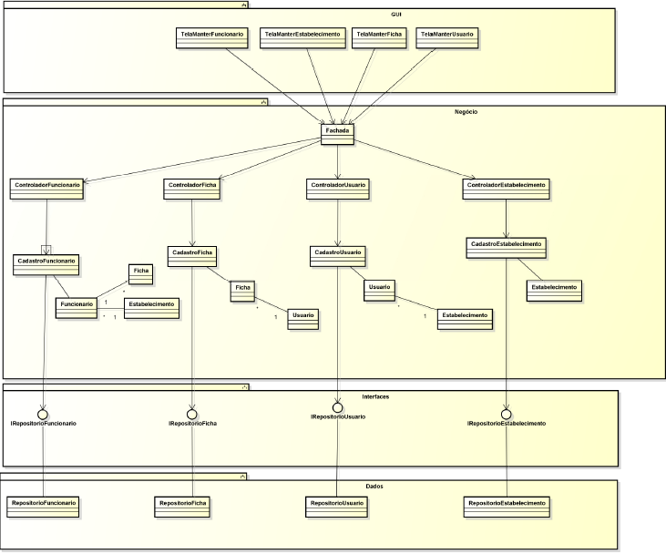

## Camada de GUI/Comunicação:

Esta camada representa as telas do sistema que interagem com os usuários do sistema e fazem a comunicação com a fachada (Servidor), essas telas serão apresentadas via browser.

## Camada de Negócios:

É nesta camada que estão implementadas todas as funcionalidades do sistema. Nela estão contidas as classes básicas, as coleções de negócio e a fachada.

* + 1. *Classes básicas –* Representam o mapeamento das entidades identificadas na modelagem. As principais classes básicas do sistema são:
* Funcionario – representa o funcionário do estabelecimento;
* Ficha – representa a ficha que o cliente do estabelecimento poderá solicitar;
* Usuario – representa os visitantes do Master Fila que têm seu acesso restrito através de identificação única e pessoal;
* Estabelecimento – representa o contratante do sistema Master Fila;
* Ficha – representa a ficha que será chamada pelo funcionário do estabelecimento;
  + 1. *Fachada –* Representa a classe de controle do sistema. A camada de comunicação entra em contato com o resto do sistema utilizando os serviços que estão disponíveis na fachada. Todas as funcionalidades do sistema só podem ser acessadas pela Fachada.
    2. *Coleções de Negócio –* Representam os conjuntos das classes básicas. Contém as regras do negócio, como a validação e verificação. Através destas classes que os elementos são pesquisados e inseridos no sistema.

## Camada de Persistência

Esta camada permite o armazenamento e a recuperação dos dados. As classes que compõem esta camada são responsáveis pela inclusão, modificação e pesquisa dos dados. As coleções de negócio fazem uso destas classes para realizar suas operações de inclusão e pesquisa.

## Diagrama de Classes

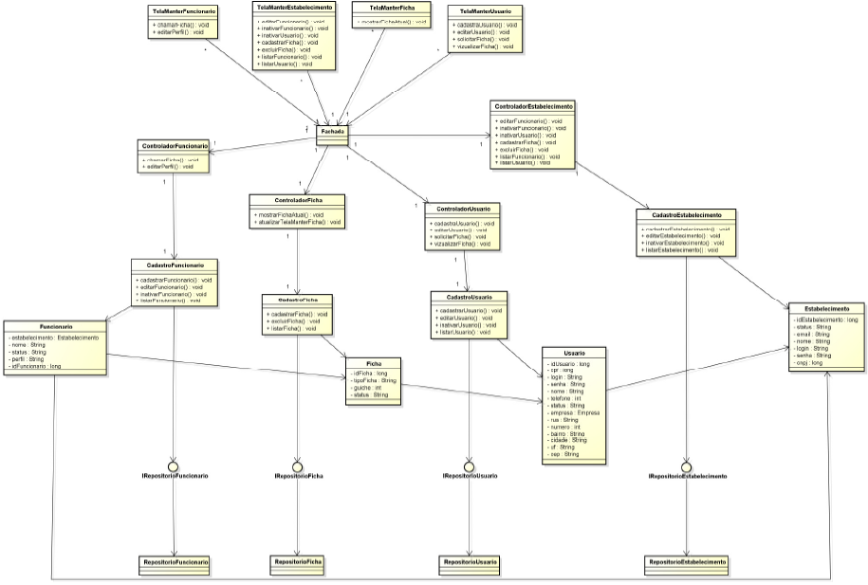

## Padrões de Projeto

Os padrões de projeto possibilitam a reutilização de técnicas comprovadas com o objetivo de atender requisitos técnicos relacionados ao projeto de um sistema. Para o Master Fila, foram analisados alguns padrões de projeto e selecionado aquele que poderiam ser satisfatoriamente aplicado.

## Observer

O padrão de projeto Observer é um dos padrões que se associa mais com o sistema do Master Fila, devido a ter sempre um “observador” aguardando uma informação. No nosso caso o “observador” será o cliente do estabelecimento que estará aguardando a informação de sua ficha solicitada.

## Singleton

O padrão de projeto Singleton é um padrão que garante a existência de apenas uma instância de uma classe, mantendo um ponto global de acesso ao seu objeto. Este será usado na construção da fachada do sistema.